**KÜP TIRMANMA OYUN SİSTEMİ TEKNİK ÖZELLİKLERİ**

**GENEL TANIM**

Küp tırmanma oyun sistemi, üzerinde halat ve kompozit tutunma ve tırmanma elemanları kullanılarak çocukların tutunma-tırmanma motor becerilerinin gelişimine yardımcı olmalıdır. Oyun sisteminde tanınmış çizgi film karakterlerinin görsellerini içeren kompakt laminant panolar bulunmalıdır. Oyun sistemi altıgen ve kare düzlemlerin oluşturduğu bir prizma şeklinde yapılandırılmalıdır.

**TEKNİK DETAYLAR**

Oyun grubu 7- 14 yaş arası çocuklar için tasarlanmalı ve Geometrik Ağlarla ilgili TS EN 1176- 11 standarda uygunluk belgesi olmalıdır.

Ana gövde 60 mm. çaplı minimum 3, 65 mm et kalınlığında sanayi borusundan üretilip kumlama yapılarak daldırma yöntemiyle galvaniz kaplanarak korozyon direnci artırılmalıdır. Kesinlikle elektro galvaniz kaplama yapılmayacaktır.

Çizgi karakter temalı oyun grubu minimum 12mm kalınlığa sahip digital baskılı kompakt **laminaNt** malzemeden üretilmiş olmalıdır. Dijital baskı laminanta, üretimi esnasında yüksek basınç altında birleştirilmiş olmalı ve kesinlikle sonradan birleştirilmemiş olmamalıdır. Laminantın ve baskının güneş ışınlarına karşı direncinin arttırılması için UV katkısı üretim aşamasında eklenmiş olmalıdır. Oyun grubunda kullanılan temalar tanınmış muhtelif çizgi film kahramanlarından oluşmalı ve tüm oyun grubunda farklı resimlerle temalandırılmalıdır. **Oyun grubunda kullanılacak olan temalar için önceden idarenin onayı alınmalıdır**.

Üzerinde çocuk gelişimine destek verecek desenler olabilir.

* Tırmanmayı kolaylaştırması bakımından yüzeyde tutmaya ve basmaya yarayan çıkıntılar olacaktır.
* Serbest forma sahip çıkıntıları sayesinde değişik ayak ölçüsündeki kullanıcıların yüzeye daha iyi basarak daha güvenli tırmanmalarına ve engebeli yüzeyi sayesinde kullanıcı grubunun tırmanma yetisini geliştirmesine olanak verecek şekilde tasarlanmalıdır.
* Ahşap tırmanma üzerinde kullanıcıların tırmanması için kompozit malzemeden üretilmiş tutamaklar tespit edilecektir. Tırmanma aparatları ebatları yetişkinlerin kullanımına uygun değil sadece çocukların kullanımına uygun olmalıdır.

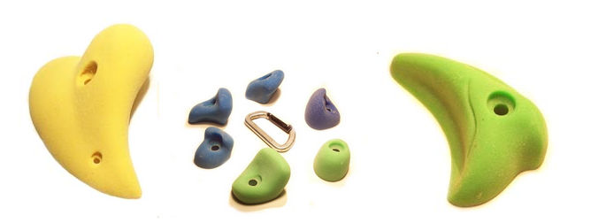

[**ALÜMİNYUM**](http://tr.wikipedia.org/wiki/Al%C3%BCminyum) **BAĞLANTILAR**

* Halatların, gövdeye presle sıkıştırılan veya vida ile sabitlenen alüminyum bağlantı parçalarının içerisine paslanmaz U bolt ve gözlü cıvata ve benzeri paslanmaz çelikten üretilmiş elemanlar kullanılmalıdır.
* Halatların birbirlerine bağlantıları preslenebilen veya vida ile bağlanan alüminyum fiksleme elemanları kullanılmalıdır.

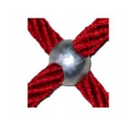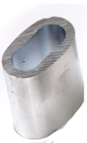  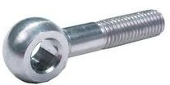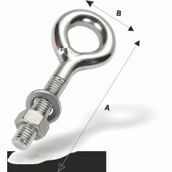

**PLASTİK BAĞLANTILAR**

* İpin birleşim kısmında ve cıvata muhafaza kapaklarında plastik bağlantı parçaları kullanılmalıdır.
* Tüm bağlantı elemanları PA6 malzemeden enjeksiyon tekniği ile üretilmelidir.

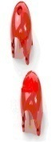

**Polyester İplikle Örgülü Çelik Halatın Özellikleri**

* Polyester iplikle örgülü çelik halatın kalınlığı min. 16 mm olmalıdır.
* 6 adet galvaniz kaplı çelik tel halatın dışı polyester iplik ile örülüp halat özüne bükülmesiyle oluşacaktır.
* Halat özü, 1 adet galvaniz kaplı çelik tel halatın dışı polyester iplik ile örülmesiyle oluşacaktır.
* 16 mm halatın ağırlığı 350 g/m, olacaktır.
* Halatların kopma yükü 16 mm için 4 ton olmalıdır.
* Halatlar Ultraviyole stabilizanlı ve kolay alev almama özelliğine sahip olmalıdır. İçeriğinde ve boyasında toksik madde içermeyecektir.

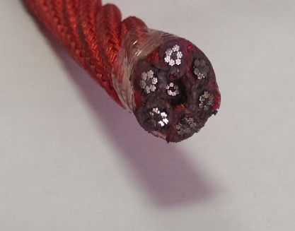

Çelik halatların bağlantısında “T” ve “+” alüminyum bağlantı parçaları kullanılacaktır. Bu bağlantı parçaları halattan ayrılmayacak şekilde özel bir baskı sistemi ile halata bir daha sökülemeyecek şekilde birleştirilmektedir.

**KÜP TIRMANMA ÖZEL BAĞLANTI ELEMANLARI ve BAĞLANTI BORULARI**

Oyun sisteminin düğüm noktalarında, üzerinde çok eksenli bağlantı merkezleri bulunan asgari 110mm çapında 5 eksen CNC tezgahlarda işlenmiş çelik dövme küreler kullanılmalıdır. Kürelerin üzerinde M12 ve M16 dişler bulunmalıdır. Düğüm noktalarına bağlanacak boruların uçlarında özel pimli somun cıvata takımı yer almalıdır.

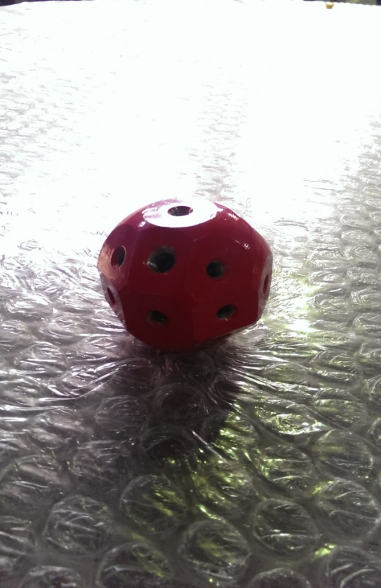 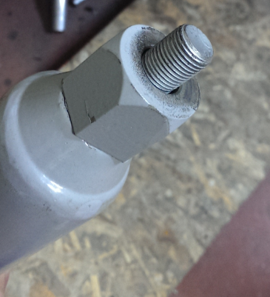

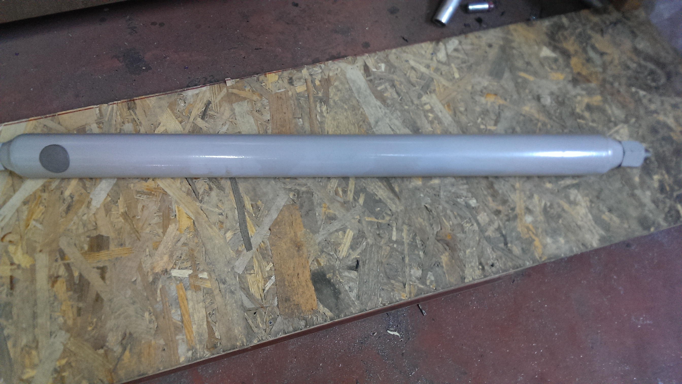

**ÜRÜN RESMİ**

